PLC，HMI在藥品提升混合機上的應用
本文主要介紹我司産品在藥品提升混合機上的應用。
系統配置：PWS1760CTN+DVP32ES00R+VFD037M43A
設備簡介：全自動藥品提升機爲制藥工序中的前道工序，用來藥品的混合，根據不同的藥品，設置不同的混合配方和混合時間，以達到最佳的制藥粉末。
産品外觀如圖：
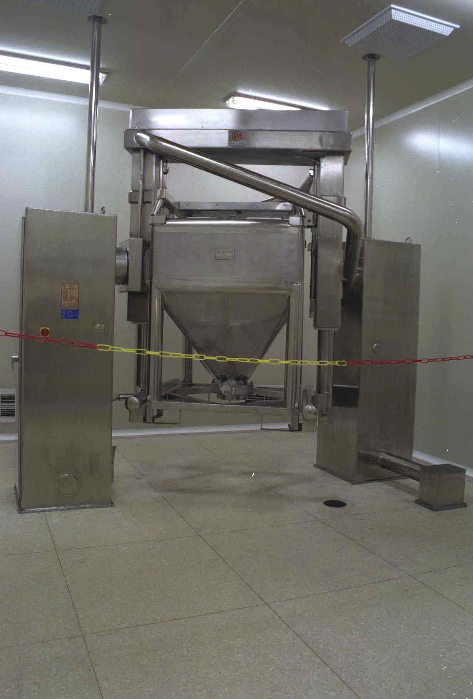

設備控制要求：
- 設備狀態監控
- 電器開關互鎖
- 可隨時列印加工資料
- 針對不同的藥品及生産日期加工數量等參數自動生成加工記錄單並列印（生産記錄單如下：）
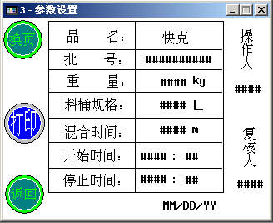

系統配置如下：
人機界面
RS-232 LPT

印表機

PLC
RS485
變頻器

- 系統簡介：人機界面通過RS232與PLC連接，同時通過LPT列印口輸出加工資料進行列印，通過PLC的RS485口與變頻器通訊，可在人機上方便的更改電機的運轉頻率，本系統方案充分的利用了我司産品通訊方式多的優勢，組成簡單但卻實用，提升了設備的檔次卻極好的控制了成本。大大降低了配線的工作量，提高設備的可維護性。
調試心得：藥品提升混合機在藥品的混合過程中轉動慣量相當大，應加裝刹車電阻。
應用：上海制藥設備廠

